«Распространение математического тренажера среди 5х классов»
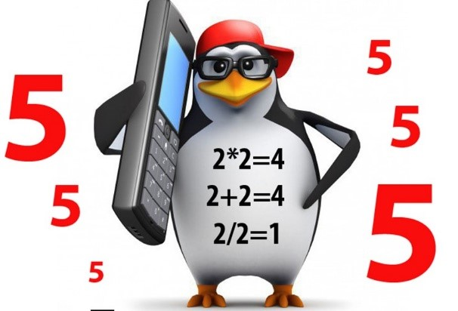
Руководитель: Кузнецова Мария
Участник: Барышникова Татьяна
Консультант: Королева (Павлова) Александра Андреевна
Аннотация проекта:
Всем пятым классам в конце года приходится сдавать экзамен по математике. Экзамен-всегда очень волнительный процесс. И далеко не всем нравится просто зазубривать материал для подготовки к нему. Поэтому, чтобы облегчить подготовку к экзамену мы хотим создать математический тренажер. Ведь практика тоже важна, не так ли?
Проблема проекта:
Для подготовки к экзамену пятиклассникам дают много материала, пробных заданий, мы хотим сосредоточить все это в одном тренажере. Но даже после создания тренажера нужно как -то сделать его используемым, популярным, показать всем что он нужен, заинтересовать пятиклассников.
Тема проекта:
Создание тренажера для подготовки к экзамену для пятых классов и его распространение.
Первый продукт (ответственная – Барышникова Татьяна)
Цель:
Создать математический тренажер с помощью Google Sites для подготовки по математике для 5х классов, используя материалы (теория, примеры, задачи) для подготовки с прошлого года.
Продукт– это созданный тренажер для подготовки к экзамену для пятых классов, состоящий из всей теории, задач и примеров, используемых в устной части экзамена с помощью Google sites.
Ссылка на тренажер: https://sites.google.com/view/math-trenazher-for-5klassy/%D0%B3%D0%BB%D0%B0%D0%B2%D0%BD%D0%B0%D1%8F
Актуальность:
Наш тренажер актуален, так как в нем сосредоточен весь материал для подготовки к экзамену по устной части, а также тренажером можно пользоваться с любого устройства, где есть интернет, в школе или дома.
Предназначение продукта:
Наш продукт может использоваться учениками 5х классов и учителями для подготовки к экзамену по математике, а также 6ми классами для повторения пройденного материала. Также, мы оставим доступ учителям добавлять задания или изменять уже существующие.
Ход работы:
- Научиться работать с Google Sites
- Получить и отсортировать материалы для подготовки к экзамену по математике для 5х классов
- Создать тренажер
- Получить оценку экспертов
Критерии эффективности:
Оценка 5, если: тренажер создан, он включает в себя всю теоретическую часть, задачи и примеры, используемые при устной части экзамена, он понравился 75% опрошенных пятиклассников, получена положительная оценка эксперта - Абакумовой Елены Андреевны и рецензента – Маргаритова Виталия Сергеевича
Оценка 4, если: тренажер создан, он включает в себя минимум 75% всей теории, задач и примеров, используемых при устной части экзамена, он понравился 50% опрошенных пятиклассников, получена оценка «хорошо» от эксперта и рецензента проекта.
Оценка 3, если: тренажер создан, он включает в себя минимум 50% всей теории, задач и примеров, используемых при устной части экзамена, он понравился 25% опрошенных пятиклассников, получена оценка «удовлетворительно» от эксперта и рецензента проекта.
Оценка 2, если: тренажер не создан и(или) он включает в себя менее 50% всей теории, задач и примеров, используемых при устной части экзамена, он понравился менее 25% опрошенных пятиклассников, получена оценка «неудовлетворительно» от эксперта и рецензента.
Итоги:
Тренажер создан, он включает в себя всю теоретическую часть, задачи и примеры, используемые при устной части экзамена, взятые из материалов для подготовки к экзамену прошлого года, которые я отсортировала, он понравился более 93% опрошенных пятиклассников, тренажер находится на экспертизе в данный момент.
Источники:
https://www.google.com/forms/ – для создания тестов
https://sites.google.com/ - для создания тренажера
https://www.inetgramotnost.ru/sajt/gugl-sajty-sozdat.html - для обучения работы с Google Sites
https://lifehacker.ru/konstruktory-sajtov/ - для выбора подходящей платформы

Продукт 2 (Ответственная-Кузнецова Мария)
Актуальность:
Мой продукт актуален, т.к. в настоящее время существует множество программ и материалов, которые помогают пятиклассникам подготовиться к экзаменам. Для того, чтобы они пользовались именно нашим Тренажером, я «развернула» рекламную компанию и описала все мои действия в отчете. Это позволило сделать Тренажер узнаваемым, используемым.
Также во время проектов ребята создают свои продукты, но после их создания мало кто знает что-то о них и пользуется ими. Конечно лучший способ заявить о своем проекте-прорекламировать его. В моем отчете отражены этапы рекламы и также некоторые проверенные способы.
Цель:
Исследовать область маркетинга, продвинув математический тренажер для подготовки к экзамену для 5х классов, проведя опрос среди учителей и пятиклассников, создав анонс и распространив тренажер по математике несколькими способами, выявив наиболее эффективный.
Ход работы:
- Проведение опроса среди учителей математики и пятиклассников
- Рекламная кампания
- Создание анонса тренажера
  - Разработка логотипа тренажера (Пингвин)
  - Распространение Объявлений по школе
- Создание рекламы самого тренажера
  - Стенд, посвященный Мат. Тренажеру-объявление с пингвином-игрушкой.
  - Создание и реклама QR кода сайта
  - Раздача листовок
  - Выпуск и раздача шоколадок. (планируется)
- Оформление отчета
- Получение оценки маркетолога
Описание продукта:
Мой продукт-отчет по продвижению математического тренажера для 5х классов, оформленный в форме брошюры. (смотрите прикрепленный файл). Содержит в себе пять листов (10 страниц) описания моей работы с тренажером, много фотографий, графиков. Брошюра показывает все этапы распространения тренажера от анализа спроса до итоговой рекламы. Отчет был оценен экспертом-маркетологом.
Оценка эксперта:
От рекламировав тренажер, я отдала свой отчет-брошюру, эксперту-человеку, который разбирается маркетинге.
Получила следующий ответ:
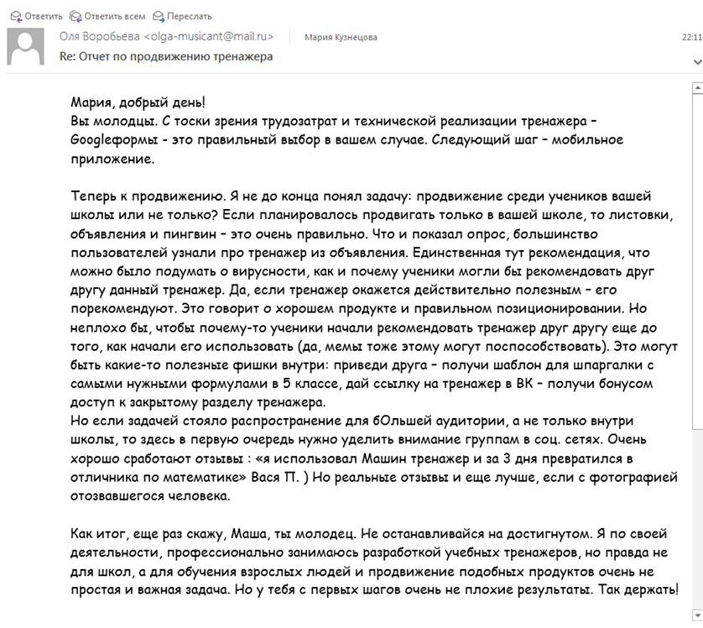
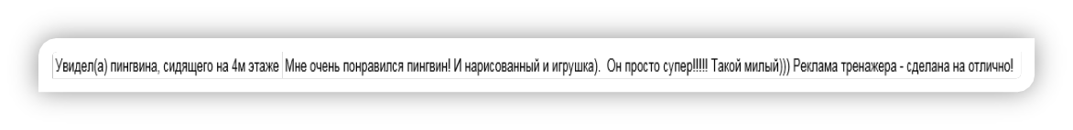
Отзывы учащихся:
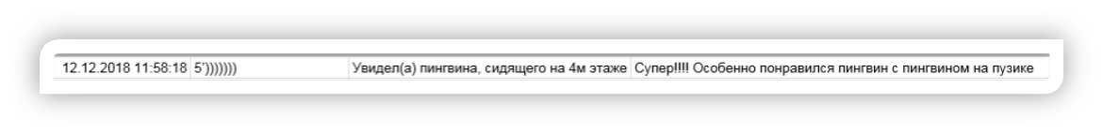
На сайте нашего тренажёра учащиеся не только оставляли отзывы о заданиях, но также отзывы о рекламе. Например,
Подробнее о результатах на сайте: https://docs.google.com/spreadsheets/d/19_Ep-Bks775DW_vGguaH8q8LaWuJXN6t5xJOdnm_yWg/edit?ts=5c0ffff0#gid=1123240681
Так же некоторые результаты представлены в моем отчете.
Применение продукта:
Мой отчет-брошюра по продвижению может помочь каждому ученику, который создает свой продукт и хочет распространить его в школе. Посмотрев на мои ошибки и сделав определенные выводы, он сможет сэкономить время на поиске и использовать уже проверенный способ продвижения.
Критерии оценивания:
Оценка 5 – Провела опрос, создала анонс, от рекламировала 3мя способами математический тренажер. Описала все в своем отчете. Отчет оценил эксперт-маркетолог.
Оценка 4 – Провела опрос, создала анонс, от рекламировала 2мя способами математический тренажер. Описала все в своем отчете. Отчет оценил эксперт-маркетолог.
Оценка 3- Провела опрос, создала анонс, от рекламировала 1м способом математический тренажер. Описала все в своем отчете. отчет оценил эксперт-маркетолог.
Оценка 2-Опрос не проведен, анонс не создан, не от рекламирован тренажер. Отчет не проверил эксперт-маркетолог.

Итоги:
Опрос проведен, анонс тренажера создан, тренажер от рекламирован 3мя способами. Все описано в отчете и отчет оценен экспертом.

